24 – ACL PT feladat

Topológia
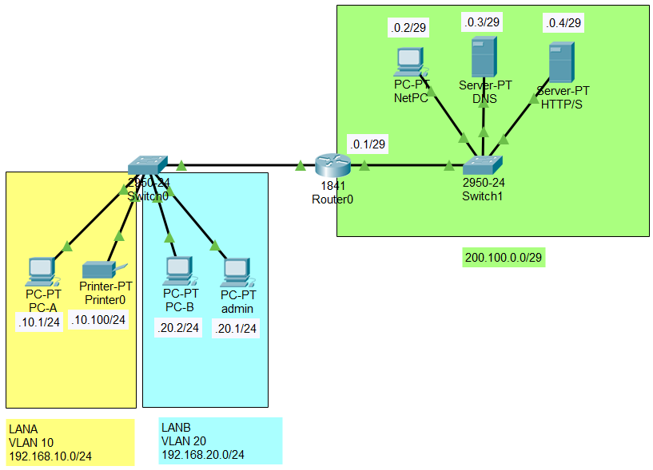
A hálózatban kialakításra kerültek a VLAN-ok, beállításra kerültek az interfészek. A hálózatok között connected forgalomirányítást használunk.
Alhálózat neve | VLAN száma | Alhálózat címe | Maszk | Átjáró
LANA | 10 | 192.168.10.0 | /24 | 192.168.10.254
LANB | 20 | 192.168.20.0 | /24 | 192.168.20.254
Servers | 1 | 200.100.0.0 | /29 | 200.100.0.1

Standard ACL-ek
Hozzon létre standard ACL-t, LANA néven a LANA hálózat, R1-re bemenő forgalmának szűrésére.
A teljes alhálózat forgalma legyen engedélyezett, kivéve a nyomtatóé.
Hozzon létre standard ACL-t, LANB néven a LANB hálózat, R1-re bemenő forgalmának szűrésére.
A teljes alhálózat forgalma legyen tiltott, kivéve az admin számítógépét!
Hozzon létre standard ACL-t, Telnet néven, amiben csak az admin gépéről engedélyezi a Telneten keresztüli konfigurálását az R1 forgalomirányítónak. Állítson be Telnet hozzáférést egy admin nevű, cisco jelszavú felhasználó részére az R1 routeren!

Extended ACL-ek
Hozzon létre egy bejovo nevű kiterjesztett ACL-t, a Servers hálózatból érkező csomagok szűrésére.
- DNS válaszokat csak a névszervertől engedjen be és csakis a LANA hálózatba, valamint az admin számítógépe felé.
- HTTP válaszokat csak a webszervertől engedjen be és csakis a LANA hálózatba, valamint az admin számítógépe felé.
- Az R1 forgalomirányítót meg lehessen kívülről bárhonnan pingelni, de a belső hálózat ne legyen elérhető ilyen módon!
Hozzon létre egy kimeno nevű kiterjesztett ACL-t, a Servers hálózatba menő csomagok szűrésére.
- DNS kéréseket csak a névszerverhez engedjen ki és csakis a LANA hálózatból, valamint az admin számítógépéről.
- http kéréseket csak a webszerverhez engedjen ki és csakis a LANA hálózatból, valamint az admin számítógépéről.
- Csak az admin számítógépéről lehessen kifele bárhova pingelni.

